- Linux
- Widely used, open source OS: Django(폴더 생성, 파이썬 스크립트 실행) & ML website (웹사이트 실시간으로 – tunnel into a server, set up files there, run some python scripts)
- Create files, SW script, tunnel, delete files.
- Navigating: pwd, ld, cd
- pwd: Print Working Directory (현재 내가 어디에 있는지 – root directory: /home/dmsghkp)
- ls: list – all of the files that are available in whatever directory I’m currently in.
- cd: Change Directory
  - cd .. : backward /home/dmsghkp에서 /home으로 감.
  - cd ../dmsghkp: 일단 뒤로 가서 다시 dmsghkp로 접속
  - cd home: home으로 감.
  - cd /home/dmsghkp : /home/dmsghkp/로 감.
  - clear: 창 초기화
  - up key 누르면 이때까지 내가 적은 명령어들 차례대로 나옴. (편리)
  - down key 누르면 반대로 나옴.
  - cd 만 입력하면 home/dmsghkp로 돌아감.
  - cd dmsgh 하고 tab 버튼 dmsgh가 존재하면 / 자동 생성, dmsgh가 존재하지 않으면 경고소리와 함께 / 생성X (편리하게 dmsgh가 존재하는지 알 수 있다.)
- make directory
- mkdir newFolder
- mkdir newFolder/fileinnewFolder : cd 사용하지 않고 newFolder안에 새로운 파일 또 생성

- movefile & movefolder – mv 파일이름.확장자 목적지
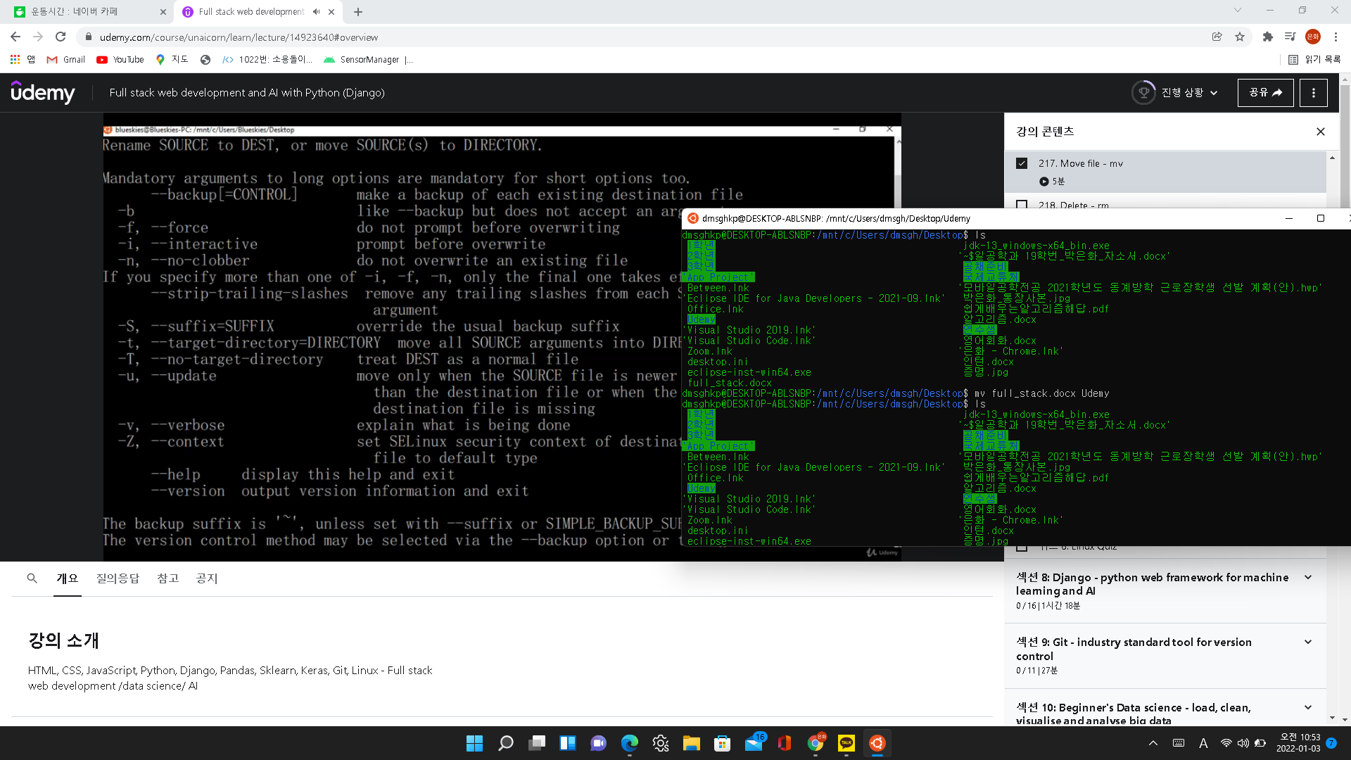
- Desktop에 있는 full_stack.docx를 Udemy 디렉토리로 move.
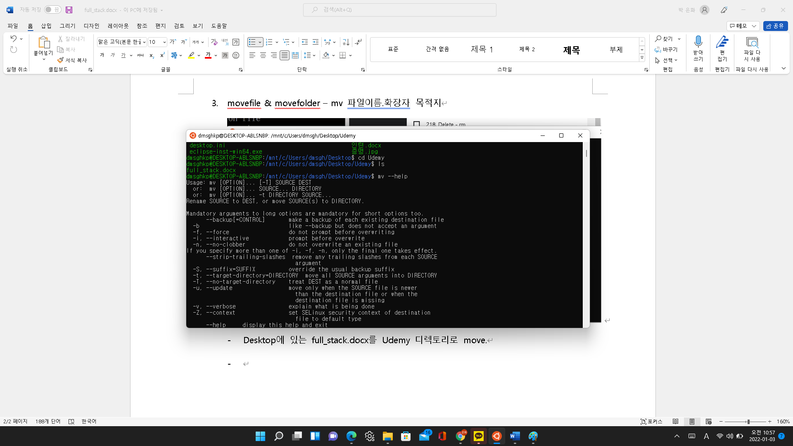
- 옮겨진 거 확인
- mv –help 하면 관련 명령어들 나옴.
- Delete file - rm
- rm --help: -r은 directory와 그 안의 contents들을 recursive하게 remove 해 줌 (어떤 디렉토리 안에 파일이 있을 때), -d은 empty directory 삭제
- Copy file - cp
- cp 파일이름.확장자 다른폴더
- tail
- tail 파일이름.확장자: 파일 안의 내용을 보여줌
- vim
- vim 파일이름.확장자: 파일 생성 I 입력 Write 가능 다 쓰고 esc 입력 후 :wq 입력하면 저장됨. 그냥 :q하면 저장 안되고 quit.
- Python 파일도 생성 가능
- 파일이 이미 존재한다면 수정 가능
- SSH: Secure Shell
- ssh user@ipaddress (ip 주소 or 가끔은 key 필요)
- ssh -I directory/of/key user@ipaddress
- 다른 컴퓨터에 access 가능 파일 생성, 조회, 삭제 등 가능
- 머신러닝과 같이 복잡한 알고리즘을 내 컴퓨터에서는 실행할 수 없을 때 power가 큰 컴퓨터에 접근하여 알고리즘 돌릴 수 있다.
- 파이썬 실행
- python3 파일이름.py 주의: 파이썬 파일이 있는 디렉토리에 cd를 이용해서 이동한 후 실행한다.

- Git
https://simpled2ev.github.io/develop-github/2019/02/13/2019-02-01-github-make-git-and-jekyll-blog2.html
1. cmd: git 입력해 git 유무 확인, git --version
2. init
- cmd 창: cd Desktop cd my-git-project git init (repository를 init)
3. Add, Push, Commit
- git status: 현재 git에 add 안된 파일들 있는지 확인
- git add -A: add 안된 모든 파일 git repository에 add
- git commit I 입력 후 message 입력 :wq 혹은 git commit -m “message”
정리: 먼저 바탕화면에 git 관리 폴더 만든다. 그 폴더에서 git init 한 후, 현재 그 폴더의 status를 확인, commit 안된 파일이 있다면 git add -A로 모두 add한 후 commit 한다. (혹은 git add 파일명.확장자) 처음 만든 github의 repository에 올리려면 git remote add origin 주소 후. Git push -u origin main (github에서 최초로 repository 만들면 이렇게 하라고 알려줌.)
만약, 현재 리포지토리가 아닌 새로운 곳에 올리고 싶으면 remote remove origin 한 후 git remote add origin 주소 적으면 됨.

4. pull: 수정하기 전에 git repository에서 local로 가져오는 것. 원격 저장소에서 로컬 저장소로 소스를 가져오는 명령어
- git pull origin master 그 후 수정하고 git commit git push -u origin master

https://www.irgroup.org/posts/jekyll-chirpy/
http://127.0.0.1:4000/

- Django
- Web framework , 깔끔하고 잘 구조화된 웹 사이트와 웹 앱들을 빠르게 개발할 수 있다.
- Instagram, Youtube, Disqus, Spotify
- 왜 필요한가?: 복잡한 유저 데이터를 다루기 위해서, mL 모델을 학습, 데이터베이스를 생성하고 접근하기 위함. integrating our machine learning apps
- MVC: 소프트웨어 패턴
- 동적 웹사이트를 구축하기 위한 일반적이고 효과적인 방법
- 장점: 다른 개발자들이 동시에 다른 요소들을 개발할 수 있다.
- View: 유저와 직접적으로 상호작용하는 곳 (웹 사이트 페이지)
- Model: 데이터베이스와 같은 동적인 데이터 구조
- Controller: middle man, 입력을 받고 View 혹은 Model을 위한 커맨드 명령으로 전환하는 역할.

